**Dokumentáció**

Programot készítette: Kató András S7KTW0

A következőben ismertetni fogom pár mondatban és képben a programom működését.

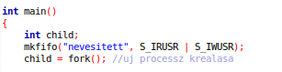

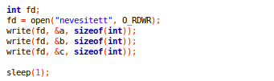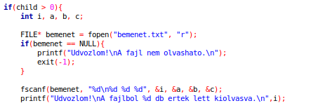A program elején a main függvényben létrehozunk egy gyermek változót, valamint egy nevesített részt (first in first out), megadjuk a jogait és kreálunk egy új processzt.

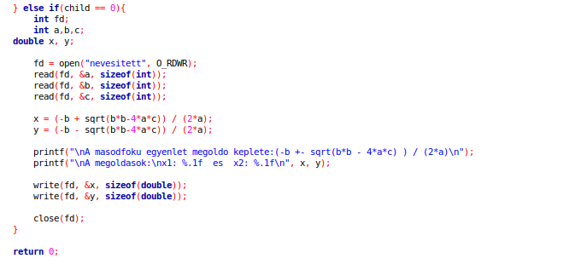A program ellenőrzi, hogy van-e bemenet.txt, valamint megfelelő adatokkal van-e tele. Ha ez nem sikeres, nem halad tovább, kiírja, hogy a fájl nem olvasható. Ha sikeres, kiírja az adatait. A program ezek után a sleep() paranccsal „felfüggesztésre” kerül egy másodpercig.

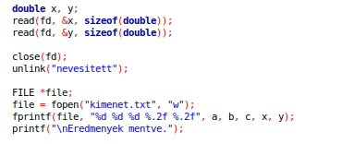Ez pont elég idő, hogy erre a részre ugorjon és elvégezze a számítást. Itt a program a megadott adatokkal kiszámolja a másodfokú egyenlet megoldóképletébe helyettesítve őket, az X és Y értékét, mely a megoldásunk lesz.

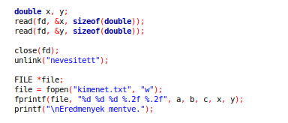A program miután megkapta az eredményeket, és az 1 másodperc letelt, visszatér és a sleep() parancstól folytatja tovább a futását.

Bezárja, kiolvassa a nevesített részt, majd a kimenet.txt-be kiírja.